Московский Энергетический Институт (ТЕХНИЧЕСКИЙ УНИВЕРСИТЕТ)
Лабораторная работа №1
Работа с базой данных в Visual Fox Pro
Студент Винников Алесандр группа А-14-07
Преподаватель Зубов В. С.

Москва 2009

Задание
- Определить структуру базы данных в соответствии с заданием. Создать учебную БД, используя в ее таблицах поля разного типа (но без MEMO-полей, добавляемых позднее).
- Добавить индексы
- Создать дочерние таблицы и установить связи типа 1:1 и 1:N между таблицами.
- Наполнить таблицы данными. Отработать навыки одновременного использования многих рабочих областей, применяя различные варианты. Реализовать примеры макроподстановок в командах, выражениях.
- Получить навыки применения различных средств для работы со строковыми данными (точный и приближенный поиск по таблице по символьному аргументу)
- Осуществить вывод типового документа с вставкой в его текст значений выражений.
- Расширить структуру таблиц, добавив как минимум два MEMO-поля. Реализовать задачу с выбором записей, MEMO-поля которых отвечают заданному требованию.
При работе использовать постепенно расширяемые учебные таблицы, сохраняя результаты работы как основу для реализации следующих заданий. Индивидуальный вариант : Ремонт авто. Таблицы:
- клиенты
- обращения
  - название авто
  - приоритет
  - неполадки
  - статус
- неполадки
  - название
  - описание
  - цена устранения

Описание работы
- Приведем отношения между таблицами к первой нормальной форме (в поле «неполадки» таблицы обращений нарушено условие атомарности). Рассмотрим отношение (неполадка, её описание, цена устранения, название авто, приоритет, статус). Имеется зависимость атрибутов «обращения» от атрибутов «неполадки». Получаем два отношения: Неполадки(название, описание, обращение, цена устранения) и Обращения(ключ, название авто, приоритет, статус, ФИО клиента).
- Определим структуру таблицы клиенты: Ключ, Имя, Фамилия, пол, дата первого обращения, скидка, контактная информация(MEMO поле). Создадим БД и назначим связи:
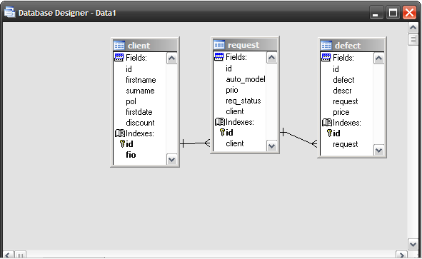
- Заполним таблицы:
INSERT INTO client (firstname, surname, pol, firstdate) VALUES ('Иван','Петров', 'М', DATE(2002,11,5))
INSERT INTO client (firstname, surname, pol, firstdate) VALUES ('Михаил','Смирнов', 'М', DATE(2002,10,30))
INSERT INTO client (firstname, surname, pol, firstdate) VALUES ('Ольга','Кузнецова', 'Ж', DATE(2002,9,23))
INSERT INTO client (firstname, surname, pol, firstdate) VALUES ('Федор','Курочкин', 'М', DATE(2003,1,4))

INSERT INTO request(auto_model,prio,req_status,client) VALUES ('Жигули',10,'заверш',1)
INSERT INTO request(auto_model,prio,req_status,client) VALUES ('Волга',20,'выплнение',1)
INSERT INTO request(auto_model,prio,req_status,client) VALUES ('Волга',20,'заверш',2)
INSERT INTO request(auto_model,prio,req_status,client) VALUES ('Рено',10,'осмотр',3)

INSERT INTO defect (defect, descr, request, price) VALUES ('покраска кузова','левое крыло',1,1000)
INSERT INTO defect (defect, descr, request, price) VALUES ('промывка инжектора','',2,2000)
INSERT INTO defect (defect, descr, request, price) VALUES ('смена колодок','все',3,1500)
- Пример, демонстрирующий количество дней с момента первого обращения клиента
CLEAR
SELECT Client
INDEX ON firstname+" "+surname TO somefile
SET EXACT ON
client = "Иван Петров"
SEEK client
IF FOUND()
period = DATE() - firstdate
? "Клиент &client пользуется услугами уже ",period," дней"
ELSE
? "Не найдено"
ENDIF
Аналогично осуществляется поиск с EXACT OFF:
CLEAR
SELECT Client
INDEX ON firstname+" "+surname TO somefile
SET EXACT OFF
client = "Сергей"
SEEK client
IF FOUND()
period = DATE() - firstdate
? "Клиент &client пользуется услугами уже ",period," дней"
ELSE
? "Не найдено"
ENDIF
- Уведомление о завершении ремонта(вывод типового документа):
CLEAR
SELECT Request
SET TEXTMERGE ON
SCAN FOR req_status = "заверш"
\
\ Уважаем<<lif(Pol="м","ый","ая")>> <<firstname>> <<lastname>>!
\
\ Ваш заказ по ремонту автомобиля <<auto_model>>
\ успешно завершен. Вы можете забрать свой автомобиль
\ <<DATE()+2>>
\
\ Ваш автосервис
ENDSCAN
- Расширяем с помощью команды MODIFY STRUCTURE структуру таблицы client добавляя поле с контактными данными(contact), а также поле descr в таблицу defect. Реализуем поиск по MEMO полю:
CLEAR
SELECT Client
ACCEPT "Введите фразу поиска" TO s
SCAN FOR contact != ""
IF AT(s,contact)!=0
? "Найдено: ",firstname,lastname
ENDIF
ENDSCAN

